МИНОБРНАУКИ РОССИИ

Федеральное государственное бюджетное образовательное учреждение высшего образования

НИЖЕГОРОДСКИЙ ГОСУДАРСТВЕННЫЙ ТЕХНИЧЕСКИЙ

УНИВЕРСИТЕТ им. Р.Е.АЛЕКСЕЕВА

Институт радиоэлектроники и информационных технологий

Кафедра Вычислительные системы и технологии

Отчёт по лабораторной работе №1

по дисциплине

Аппаратное и программное обеспечение роботизированных систем

РУКОВОДИТЕЛЬ:

________________ Гай В.Е.

СТУДЕНТ:

________________ Антропов А. Э.

19-В-1

Работа защищена «___» ____________

С оценкой ________________________

Нижний Новгород 2022

Добавим робота в соответствии с вариантом в симуляторе Webots

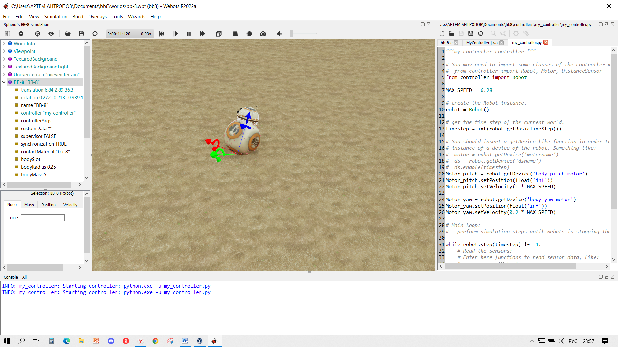

Создадим контроллер, чтобы робот двигался по кругу. На один мотор установим скорость больше, чем на другой.

Код

"""my_controller controller."""

MAX_SPEED = 6.28

robot = Robot()

Motor_pitch = robot.getDevice('body pitch motor')

Motor_pitch.setPosition(float('inf'))

Motor_pitch.setVelocity(1 * MAX_SPEED)

Motor_yaw = robot.getDevice('body yaw motor')

Motor_yaw.setPosition(float('inf'))

Motor_yaw.setVelocity(0.2 * MAX_SPEED)

while robot.step(timestep) != -1:

Вывод: в ходе работы были получены навыки работы в симуляторе Webots.

Робот, в соответствии с заданием, движется не по прямой после изменения контроллера.